LAPORAN AKHIR

1/17/2020

PAP-09-2019

INSTITUT TEKNOLOGI DEL- SITOLUAMA

APLIKASI TEMAN DENGAR

DISUSUN OLEH:

DISUSUN OLEH:

1. RAFIKA TAMPUBOLON (11318016)
2. NIKOLAS MANURUNG (11318025)
3. CHATRINE F MANURUNG (11318043)

# **Judul Produk**

Perangkat lunak yang akan dibangun dan dikembangkan berjudul Teman Dengar**.**

# **Abstrak**

Bahasa isyarat merupakan bahasa yang mengutamakan komunikasi manual yaitu bahasa tubuh dan gerak bibir dalam berkomunikasi.Bahasa itu sendiri dipergunakan dalam kehidupan berkomunikasi sehari-hari sesama penderita tunarugu dan tunawicara. Mereka biasanya dipanggil dengan teman dengar. Salah satu kesulitan adalah bagaimana kaum tunarugu dan tunawicara dapat menginformasikan bahasa isyarat yang digunakan dan dapat dipahami oleh orang yang bisa menedengar sehingga mereka dapat berkomunikasi, bergaul, berinteraksi, berteman dan dapat terjadi dialog dalam penggunaan sehari-hari.

Aplikasi “Teman Dengar” yang dirancang untuk dapat membantu mengurangi kesulitan yang dihadapi oleh kaum tunarugu dan tunawicara. Aplikasi “Teman Dengar” ini menyediakan metode pembelajaran Bahasa Isyarat dengan cepat dan praktis kerena menggunakan sarana aplikasi berbasis android pada perangkat smartphone.

Keyword: Bahasa isyarat, komunikasi,tunawicara dan tunarugu

# **Latar Belakang Masalah**

Indonesia adalah Negara yang memiliki penduduk terbanyak kedua di dunia yaitu mencapai hampir 267 juta jiwa pada tahun 2019. Menurut Badan Pusat Statistik, SAKERNAS 2011, jumlah keseluruhan penduduk Indonesia adalah 237,641,326 orang dengan jumlah penduduk usia kerja adalah: 171,755,077 orang. Sejalan dengan penghitungan WHO, diperkirakan 10 persen dari penduduk Indonesia (24 juta) adalah penyandang disabilitas. Jumlah Penyandang disabilitas di Indonesia adalah 11,580,117 orang diantaranya 3,474,035 penyandang disabilitas penglihatan, 3,010,830 penyandang disabilitas fisik, 2,547,626 penyandang disabilitas pendengaran, 1,389,614 penyandang disabilitas mental dan 1,158,012 penyandang disabilitas kronis.

Sehingga masyarakat Indonesia penyandang disablitas terutama penyandang tuna wicara dan tuna rungu tidak mengerti menggunakan bahasa isyarat. Penyandang disabilitas juga mempunyai hak dan kewajiban yang sama dalam segala aspek kehidupan dan penghidupan, diantaranya adalah berhak memperoleh pekerjaan sesuai dengan jenis dan derajat kecacatan yang ada pada mereka, berhak memberikan pendapat mereka dalam sebuah forum diskusi baik secara formal mapupun tidak. Berdasarkana data KOMPASIANA “Pemenuhan Hak Disabilitas Untuk Menampiakan bahwa para penyandang tuna rungu dan tunawicara belum bisa menyampaikan pendapat mereka dalam sebuah forum diskusi, dikarenakan tidak semua peserta forum bisa mengerti penggunaan bahasa isyarat. Penyandang disabilitas juga berhak memperoleh kehidupan social yang lebih baik yaitu dengan bersosialisasi dengan masyarakat normal. Namun masih ada saja masyarakat penyandang cacat yang tidak dapat berkomunikasi dengan baik.

Hal tersebut mengakibatkan mereka enggan untuk ikut berpatisipasi, berdiskusi dan menyampaikan pendapat. Maka dari itu perlunya pembelajaran bahasa isyarat bagi masyarakat penyngdang tunawicra dan tuna rungu.

Bahasa isyarat adalah bahasa gerakan fisik yang digunakan untuk bertukar informasi. Bahasa isyarat digunakan sebagai bahasa formal bagi teman tuli yang termasuk teman-teman tunawicara dan tunarunggu.

Untuk meningkatkan kesejahteraan kehidupan sosial masyarakat penyandang tunawicara dan tunarungu perlu adanya upaya untuk memperkecil batasan berkomunikasi mereka dalam kehidupan sehari-hari. Oleh karena itu, berdasarkan masalah tersebut penulis mecoba untuk membuat sebuah aplikasi terkait pemebelajaran bahasa isyarat untuk dapat mengenali bahasa yang seharusnya digunakan dalam berkomunikasi antar penyandang disabilitas. Aplikasi ini nantinya diharapkan dapat membantu mewujudkan kesejahteraan sosial melalui komunikasi yang baik di Indonesia.

# **Tujuan dan Hasil yang akan Dicapai**

Tujuan dibuat dan dikembangkannya aplikasi ini adalah untuk mengenalkan serta memberikan pemahaman dan pengetahuan tentang pembelajaran bahasa isyarata bagi teman-teman penyandang tunawicara , tunarungu dan masyarakat normal yang mau belajar bahasa isyarat di Indonesia sebagai salah satu cara untuk mengetahui bahasa yang seharusnya digunakan upaya membantu dan memperlanacar komunikasi dengan baik. Dengan adanya Aplikasi Teman Dengar berbasis mobile ini diharapkan masyarakat penyandang tunawicara dan tunarungu, memahami , mengetahui dan melakukan bahasa isyarat di Indonesia.

Hasil yang akan dicapai setelah produk dibangun, berikut;

1. Memecahkan masalah bahwa user mampu berkomunikasi dengan bahasa isyarat dengan baik dan cepat
2. User juga mampu menguasai bahasa isyarat di setiap daerah di Indonesia didalam sebuah komunitas (Diskusi). Sehingga masyarakat disabilitas mampu memberikan pemenuhan hak mereka dalam memberikan pendapat dengan bahasa isyarat.
3. Memecahkan masalah bagaimana user berosialisasi dan berdiskusi mengenai bahasa isyarat dalam sebuah komunitas.
4. Pemahaman Kosakata Lokal
5. Mempercepat penyebaran dan penggunaan BISINDO
6. Membangun Jiwa Bersosialisasi masyarakat
7. Mampu memberikan kesediaan diri dalan sebuah komunitas disabilitas
8. Dapat memberikan apresiasi diri sendiri dalam membagikan ilmu kosakata bahasa isyarat di Indonesia
9. Membangun jiwa masyarakat yang baik dan rendah hati

# **Metode Pencapaian Tujuan**

Metodologi yang digunakan dalam pencapaian tujuan (user-centered design methodology) dalam pembuatan aplikasi ini meliputi:

1. Perencanaan

Perencanaan dilengkapi dengan pengumpulan data yang dilakukan berdasarkan informasi dan data yang terbukti.

1. Analisis kebutuhan

Analisis kebutuhan dilakukan untuk menggambarkan dan mengklaterisasi kebutuhan-kebutuhan yang tersedia pada sistem agar dapat memenuhi kebutuhan pengguna.

1. Perancangan Sistem

Perancangan sistem dilakukan sebagai gambaran umum sistem, termasuk didalamnya Desain Architecture System, Use case Diagram, Class Diagram, flowchart diagram dan Design User Interface.

1. Implementasi Sistem

Implementasi sistem akan menjelaskan bagaimana cara bekerja implementasi antarmuka sistem.

1. Pengujian dan Analisa Sistem

Pengujian yang dilakukan adalah pengujian aplikasi android yang akan dirilis pada Playstore dan pengujian terhadap web sistem administrator. Kemudian akan dilakukan analisa dari hasil masukan yang didapat dari pengguna melalui aplikasi android tersebut.

# **Analisis Desain Karya**

1. **Target Pengguna**
2. Masyarakat Disabilitas yang termasuk masyarakat tunawicara dan tunarungu di Indonesia

Masyarakat Disabilitas adalah target utama pada pemasaran produk ini. Terlebih di berbagai daerah Indonesia.

1. Masyarakat Normal di Indonesia

Masyarakat Normal Indonesia adalah masyarakat yang yang tidak memiliki cacat sekalipun namun berniat dalam membantu masyarakat disabilitas dalam berbahasa isyarat khususnya bahasa isyarat di Indonesia

1. **Batasan Produk**

Batasan produk yang diberikan didalam produk ini adalah sebagai berikut ini:

1. Memberikan pertanyaan/Komentar atau memberikan feedback

Pada aplikasi “Teman Dengar” ini terdapat fitur memberikan pertanyaan pada form *discussion.* Fitur memberikan pertanyaan atau memeberikan komentar dapat digunakan oleh *user* jika *user* sudah memiliki akun. Msr aka *user* dapat melihat seluruh pertanyaan pertanyaaan yang diajukan oleh *user* lain dan bisa memberikan *feedback* pada pertanyaan yang diberikan *user* lain..

1. Melihat daftar Event

Fitur melihat daftar event pada aplikasi ini dibagi menjadi 2, yaitu melihat event terbaru dan event minggu lalu. Jika *user* melihat daftar event terbaru maka akan menghasilkan informasi event terbaru. Jika *user* melihat event minggu lalu makan akan menghasilkan informasi event yang waktunya seminggu setelah event terbaru ada secara detail dan spesifik.

1. Melihat pembelajaran

Fitur melihat pembelajaran ini digunakan oleh *user* untuk melihat pembeljaran bahasa isyarat yang disediakan. Fitur pembeljaran ini berupa video dan deskripsi singkat mengenai pembelajaran bahasa isyarat.

1. Usia dari pengguna 14-50an Tahun

Pemilihan usia dalam penggunaan sistem ini merupakan salah satu hal yang

Perlu diperhatikan. Pada aplikasi Teman Dengar ini kami memberikan batasan usia dari 14 tahun hingga 50 tahun. Karena pada batasan usia tersebut, pengetahuan tentang penggunaan smartphone sudah dapat dikatakan dengan kondisi baik dan sudah dapat mengerti cara pengoperasiannya.

1. **Platform Yang Digunakan**

Platform yang digunakan untuk Aplikasi Teman Dengar ini adalah platform android. Android sendiri adalah sistem operasi besutan dari google yang dikhususkan pada ponsel (smartphone) saja namun dalam perkembangannya sistem operasi ini tidak hanya di gunakan atau diperuntukkan untuk ponsel (smartphone) saja namun juga berbagai macam peralatan elektronik lainya seperti pada jam tangan pintar(smartwatch). Sistem operasi android juga berbasis open source atau bersifat terbuka sehingga memudahkan para pengguna untuk memodifikasi dan memasang aplikasi secara bebas.

1. **Scenario Penggunaan Perancangan Produk**

Berikut scenario pengguna rancangan produk aplikasi Teman Dengar untuk user adalah sebagai berikut:

1. Pada halaman awal yang akan dilihat oleh user adalah halaman splashscreen, kemudian user dapat memilih melihat home atau ke halaman login. Pada halaman Home user dapat melakukan pencarian beberapa kata melalui fitur pencarian yang terdapat dalam halaman awal aplikasi Teman Dengar. Setelah melewati halaman splaashscreen, user akan diarahkan ke halam Home/Dashboard.
2. Pada saat melakukan tahapan login, maka user akan mengisi data diri singkat mereka. Setelah itu sistem akan mengirimkan notifikasi pesan autentikasi. Setelah itu user perlu mengkonfirmasi data diri mereka sebelum menuju halaman Home.
3. Pada menu Home, user menemukan fitur pencarian. Fitur pencarian ini berupa pencarian kalimat penggunaan dan pembelajaran bahasa isyarat yang dibuat oleh user lainnya. Dan sistem akan menampilkan list-list baik dalam bentuk kata maupun video. Dengan adanya fitur tersebut, maka para user lebih dipermudah hanya dengan melakukan pencarian kata yang dibutuhkan dalam belajar bahasa isyarat.
4. Pada menu Learn, user akan menemukan pembelajaran bahasa isyarat yang lebih lengkap. Pada halaman ini tersedia fitur-fitur pembelajaran seperti video-video yang diikutsertakan dengan kalimat *subtitle.* Dalam tampilan halaman video, user mampu memberikan saran maupun komentar mengenai video yang disediakan. Sebelum memberikan saran, user harus sudah mempunyai akun terlebih dahulu.
5. Pada menu Event, user dapat melihat event-event terbaru mengenai sosialisi bahasa isyarat. User juga bisa memberikan event yang difavoritkan. Event favorit ini akan disimpan dan ditampilkan pada halaman profil.
6. Pada Menu Discusion, user mampu memberikan pertanyaan dan jawaban. Atau lebih tepatnya user mampu melakukan diskusi tentang pembelajaran bahasa isyarat. Diskusi didalam sebuah komunitas merupakan fitur yang lebih mendukung untuk melakukan pembelajaran yang lebih unggul dan baik.
7. Pada Menu Profil, user dapat melihat dan melakukan pengeditan pada biodata user. Pada halaman profil ini juga user mampu melihat seberapa banyak dia menjawab pertanyaan yang diberikan user lain. User juga mampu melihat event yang difavoritkan.
8. **Navigasi**

Navigasi yang terdapat didalam aplikasi Teman Dengar yang dirangkai sedemikian rupa agar pengguna dapat merasa nyaman ketika menggunakan aplikasi tersebut. Adapun navigasi yang dibangun pada aplikasi dirangkai dalam bentuk level yang dijabarkan sebagai berikut:

1. Level 1

Splashscreen Activity : Pada bagian ini pengguna melihat opening daripada aplikasi yang menunjukkan logo dari aplikasi

1. Level 2

Profil Activity : Pada bagian ini pengguna melihat serangkaian informasi yang diberikan dalam aplikasi, dan beberapa bagian yang dimana terdapat serangkaian navigasi kontekstual.

Belajar Activity: Pada bagian ini pengguna melihat serangkaian navigasi kontekstual yang menghubungkan ke konten lainnya.

Beranda Activity: Pada bagian ini pengguna melihat serangkaian bagian seperti konten dari aplikasi, Kotak penelusuran dan sistem navigasi aplikasi.

Event Activity : Pada bagian ini pengguna di berikan informasi terkait event yang ada didalam aplikasi dan beberapa navigasi kontekstual.

Diskusi Activity: Pada bagian ini pengguna melihat serangkaian diskusi yang ada di dalam aplikasi, terdapat beberapa navigasi tombol.

1. Level 3

Favorite Event: Submenu yang menampikan event favorit yang dipilih oleh pengguna.

Ganti Bahasa: Submenu yang di berisi pengaturan penggantian penggunaan bahasa dari aplikasi.

Tentang: Memberikan informasi terkait pengembang dari aplikasi.

Sub Belajar: Bagian dari Menu Belajar yang menyajikan list dari tiap konten yang di rancang.

Searchpage: Menyajikan bagian dari aplikasi dimana pengguna melakukan pencarian.

Detail Event: Menyajikan informasi detail terkait Event.

Detail Discussion: Menyajikan informasi detail Diskusi.

Add Content: Bagian yang dimana pengguna dapat melakukan pengisian konten dalam aplikasi.

Log In: Bagian dimana syarat pengguna masuk ke dalam aplikasi

Daftar:Bagian dimana pengguna melakukan pendaftaran yang mana sebagai syarat penggunaan aplikasi.

1. **Arsitektur Informasi**

Arsitektur informasi adalah pondasi untuk dapat menciptakan desain yang mudah dipahami pengguna. Desain UI yang paling kuat sekalipun dapat dengan mudah gagal tanpa arsitektur informasi yang baik.

Adapun Komponen Arsitektur Informasi yang ada di dalam aplikasi Teman Dengar yaitu sebagai berikut:  
1. Sistem Navigasi Aplikasi.  
Sistem navigasi utama dalam aplikasi adalah tombol home, kembali dari perangkat android itu sendiri. Sistem navigasi yang ada di dalam aplikasi adalah tombol kembali dan navigasi daripada setiap menu yang ada di dalam aplikasi. Tombol navigasi ini dibuat untuk membantu pengguna mengakses aplikasi dan mengetahui kemana pengguna akan pergi.

2. Sistem Navigasi Kontekstual  
Secara konsisten menyajikan *link* konten terkait. Pada umumnya pengaksesan terhadap konten itu berada dalam text, tombol ataupun logo yang disediakan di dalam aplikasi.

3. Kotak Penusuran  
Di dalam aplikasi menyajikan kotak penusuran yang dimana pengguna dapat memasukkan pencarian yang pada umumnya informasi yang terkait dengan tujuan penggunaan aplikasi.

4. Wilayah Pencarian  
Sebuah bagian dari aplikasi yang telah disusun dalam aplikasi agar mengatasi penyempitan pencarian.

5. Hasil Penulusuran  
Menampilkan hasil yang sesuai dengan masukan daripada pengguna dan bagaimana hasil tersebut diurutkan sedemikian rupa agar ke konsistensian daripada pencarian adalah hasil yang terbaik.

1. **WireFrame**
2. Halaman Diskusi

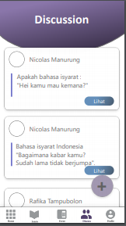

1. Halaman Beranda

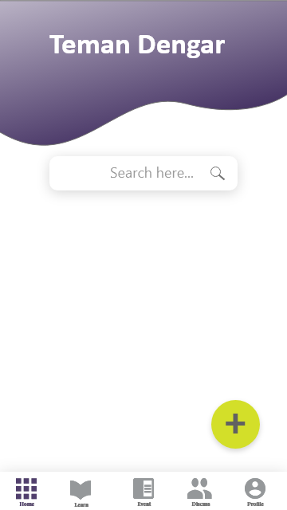

1. Halaman Belajar

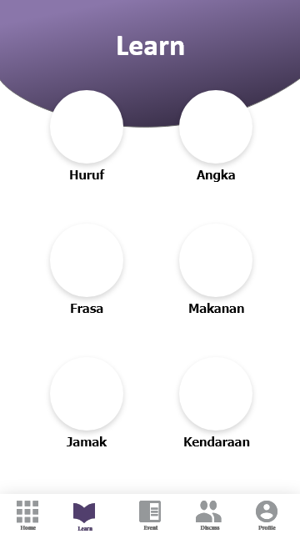

1. Halaman Detail Belajar

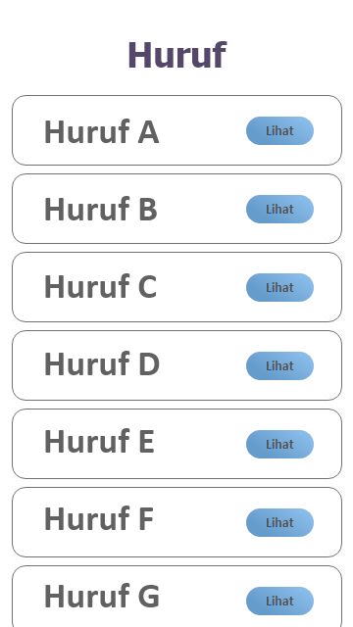

1. Halaman Video Pembelajaran

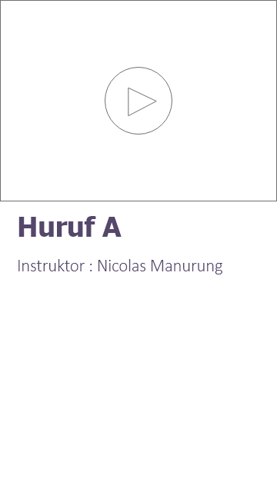

1. Halaman Diskusi

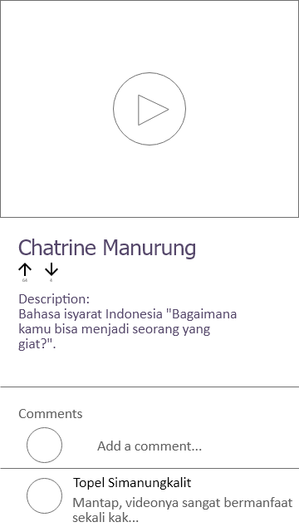

1. Halaman Event

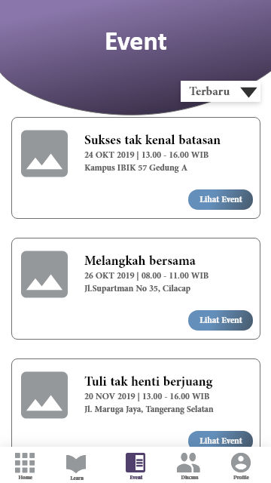

1. Halaman Detail Event

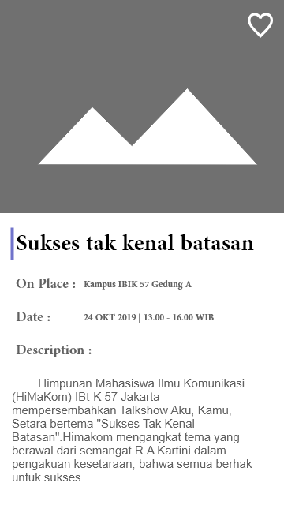

1. Halaman Awal Diskusi

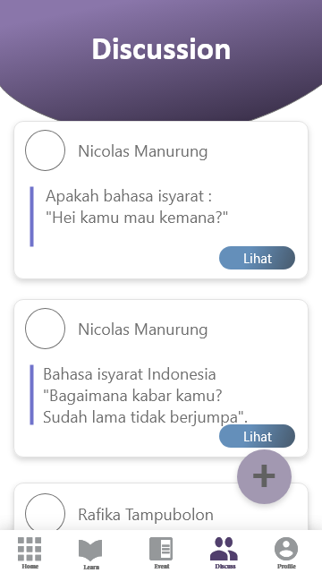

1. Halaman Tanya Jawab Di Menu Diskusi

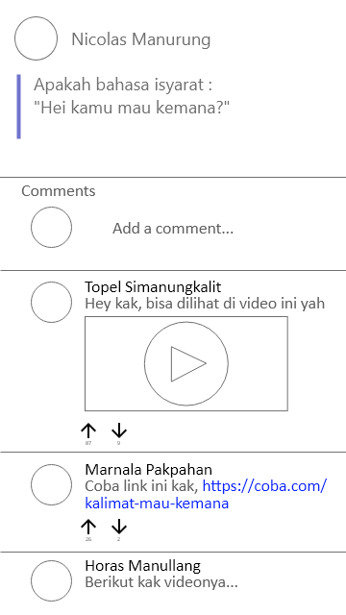

1. Halaman Profil

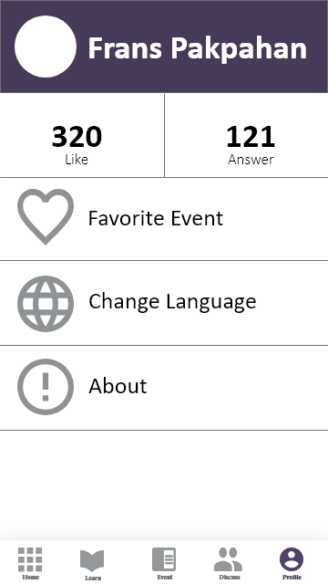

1. Halaman User Jika Menginput Pertanyaan ataupun Jawaban

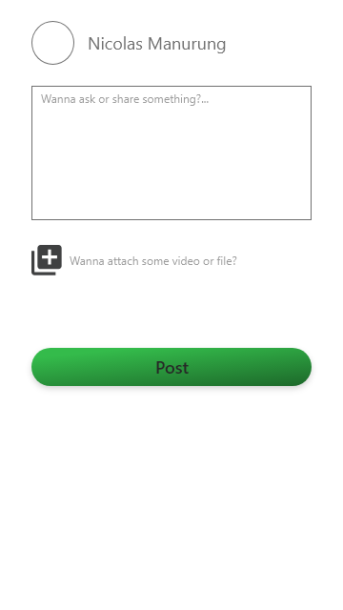

1. Halaman Favorit Event

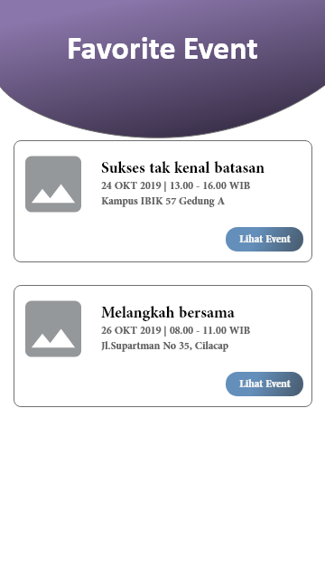

1. Halaman Lokalisasi Bahasa

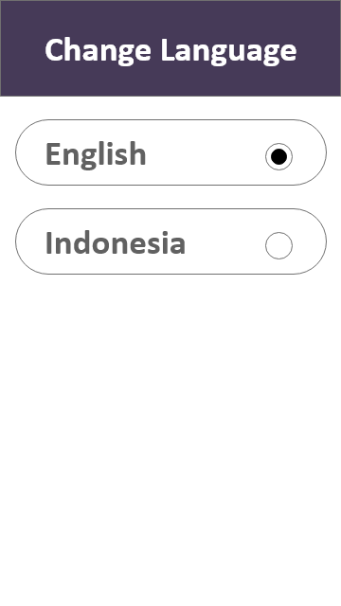

1. Halaman Tentang

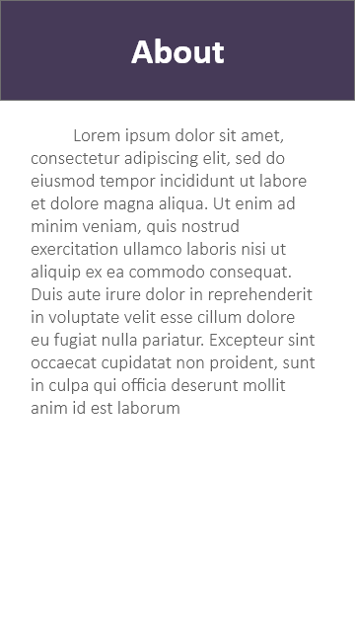

1. Halaman Login

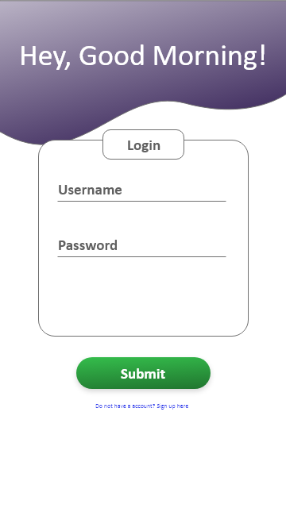

1. Halaman Register

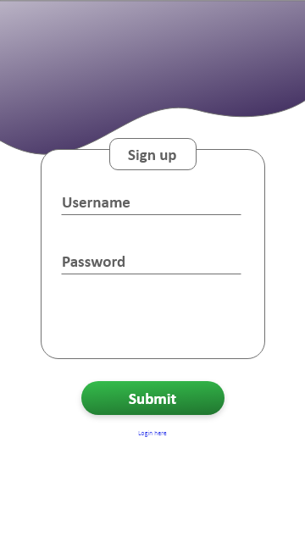

# **Metode Dan Hasil Pengujian Pengguna(User Testing)**

1. **Ruang Lingkup Penelitian**

Ruang lingkup pada penelitian ini, yaitu:

1. Sasaran pengguna adalah penyandang disabilitas dan orang normal yang memiliki kebutuhan untuk mempelajari penggunaan bahasa isyarat

2. Prototipe dikembangkan sampai dengan tingkat medium fidelity

1. **Data Penelitian**

Data yang digunakan dalam penelitian ini berupa hasil wawancara terkait hal-hal yang diharapkan oleh penyandang disabilitas saat menggunakan aplikasi teman dengar.

1. **Tahapan Penelitian**

Penelitian ini dilakukan dengan menggunakan lima tahapan yaitu :

1. Strategi Plane

Tahapan ini meliputi tujuan pembangunan aplikasi, identitas user, dan riset pengguna. Tujuan pembangunan aplikasi adalah untuk membantu para penyandang disabilitas dan orang normal dalam berkomunikasi. Riset dilakukan untuk menganalisis hal-hal yang diharapkan oleh penyandang disabilitas saat menggunakan aplikasi teman dengar. Setelah melakukan pengumpulan data dari user, selanjutnya data tersebut dianalisis dan dilakukan perancangan user pesona dan customer journey map sebagai bentuk representasi dari target pengguna aplikasi teman dengar.

1. Scope Plane

Spesifikasi fungsional adalah tentang eksplorasi kelayakan suatu aplikasi. Perancangan spesifiksi fungsional dan konten adalah focus utama dari tahap scope plane. Aplikasi teman dengar memiliki berbagai fungsional utama yang akan dirancang dan konten yang ditampilkan dapat menciptakan UX yang baik, dilanjutkan pembuatan scenario penggunaan berbentuk cerita singkat dari pesona.

1. Structure Plane

Tahapan ini adalah tahap pembuatan arsitektur informasi. Arsitektur informasi dibuat dengan memperhatikan struktur informasi yaitu kemudahan pengguna dalam mendapatkan informasi. Perancangan arsitektur informasi yang digunakan dalam penelitian ini menggunakan teknik card sorting yang memberikan pemahaman tentang mental model yang dimiliki oleh pengguna untuk pembuatan kategori dan label.

1. Skeleton Plane

Tahapan ini focus pada pembuatan low fidelity prototype yang merupakan perwujudan dari desain interaksi pada tahap structure plane. Langkah awal yang dilakukan adalah membuat antarmuka. Prototipe merupakan simulasi dari produk yang sedang dikembangkan, yang bertujuan untuk melihat seberapa baik dan konsisten alur dari suatu produk dapat diterima oleh calon pengguna. Perancangan low fidelity prototype meliputi layout dan penempatan elemen-elemen interaksi.

1. Surface Plane

Target dari tahap ini adalah perancangan medium fidelity prototype. Langkah awal yang akan dilakukan adalah pembuatan design guideliner yaitu perancangan elemen-elemen visual yang memerhatikan aspek keseragaman dan konsistensi dari pemilihan warna serta tipografi. Design guidelines tersebut digunakan sebagai elemen visual acuan dalam pengembangan medium fidelity prototype.

1. **Evaluasi**

Pada tahap ini akan terdapat iterasi pengembangan, berdasarkan evaluasi dari pengguna yang berguna untuk memperbaiki kekurangan prototype, hingga mencapai hasil yang diinginkan. Pengujian atau evaluasi menggunakan metode usability testing. Langkah pengujian terdiri dari pengujian prototype.

# **Kesimpulan**

Kesimpulan dari laporan ini kami mendapat;

Pemahaman terhadap aspek Usability terhadap User Experience

Pemahaman terhadap pembangunan UI dengan memahami konsep Designing Interaction

Pemahaman terhadap User-Centered Design and Testing